**PATRONI TYGODNIA**

**3 VI**

św. Karol Lwanga i jego towarzysze (†1886), męczennicy z Ugandy w Afryce, którzy oddali życie dla Chrystusa,

**5 VI**

św. Bonifacy (673-754), biskup i męczennik, benedyktyn, wielki misjonarz i apostoł Niemiec.

**ZASŁYSZANE - PRZECZYTANE**

**O czterech rzeczach przynoszących pokój**

W poczytnej książeczce *O naśladowaniu Chrystusa* /księga trzecia, rozdział XXIII/ znajdujemy cztery zwięzłe rady, które mają pomóc w osiągnięciu wielkiego pokoju i prawdziwej wolności:

- Staraj się spełnić raczej cudzą wolę niż swoją,

- Chciej zawsze mieć raczej mniej niż więcej,

- Szukaj zawsze miejsca ostatniego i ustępuj wszystkim,

- Chciej zawsze i módl się o to, aby całkowicie wypełniła się w tobie wola Boża.

/Kazimierz Wójtowicz, Przyczynki/

**EWANGELIA NA DZIŚ**

KOMENTARZ

W dzisiejszej Ewangelii Pan Jezus mówi nam: Weźmijcie Ducha Świętego!. Pragnie nam przez to powiedzieć, że Duch Święty pomoże nam przemienić nasze życie na lepsze. On doda nam siły, abyśmy byli: radośni, cierpliwi, uprzejmi, dobrzy, wierni, łagodni, opanowani i żebyśmy potrafili innych kochać /owoce Ducha Świętego/. On pomoże nam, żebyśmy mieli w sobie więcej: rozumu, mądrości, męstwa, pobożności, bojaźni Bożej, żebyśmy byli zaradni i żebyśmy posiadali wiele umiejętności /dary Ducha Świętego/.

Przez modlitwę otwieramy się na dary i na owoce Ducha Świętego, a wtedy stajemy się lepszymi uczniami Jezusa Chrystusa.

**J 20, 19-23**

*Jezus daje Ducha Świętego*  
 Wieczorem w dniu zmartwychwstania, tam gdzie przebywali uczniowie, drzwi były zamknięte z obawy przed Żydami. Przyszedł Jezus, stanął pośrodku, i rzekł do nich: ”Pokój wam!”. A to powiedziawszy, pokazał im ręce i bok. Uradowali się zatem uczniowie, ujrzawszy Pana.

A Jezus znowu rzeki do nich: ”Pokój wam! Jak Ojciec Mnie posłał, tak i Ja was posyłam”. Po tych słowach tchnął na nich i powiedział im: ”Weźmijcie Ducha Świętego. Którym odpuścicie grzechy, są im odpuszczone, a którym zatrzymacie, są im zatrzymane”.

**PRZEWODNIK PO WIERZE**

**Modlitwa o siedem darów**

**Ducha Świętego**

Duchu Przenajświętszy, racz mi udzielić daru mądrości, abym zawsze umiejętnie rozróżniał dobro od zła i nigdy dóbr tego świata nie przedkładał nad dobro wieczne; daj mi dar rozumu, abym poznał prawdy objawione na ile tylko jest to możliwe dla nieudolności ludzkiej; daj mi dar umiejętności, abym wszystko odnosił do Boga, a gardził marnościami tego świata; daj mi dar rady, abym ostrożnie postępował wśród niebezpieczeństw życia doczesnego i spełniał wolę Bożą; daj mi dar męstwa, abym przezwyciężał pokusy nieprzyjaciela i znosił prześladowania, na które mógłbym być wystawiony; daj mi dar pobożności, abym się rozmiłował w rozmyślaniu, w modlitwie i w tym wszystkim, co się odnosi do służby Bożej; daj mi dar bojaźni Bożej, abym bał się Ciebie obrazić jedynie dla miłości Twojej. Do tych wszystkich darów, o Duchu Święty dodaj mi dar pokuty, abym grzechy swoje opłakiwał, i dar umartwienia, abym zadośćuczynił Boskiej sprawiedliwości. Napełnij Duchu Święty serce moje Boską miłością i łaską wytrwania, abym żył po chrześcijańsku i umarł śmiercią świątobliwą. Amen.

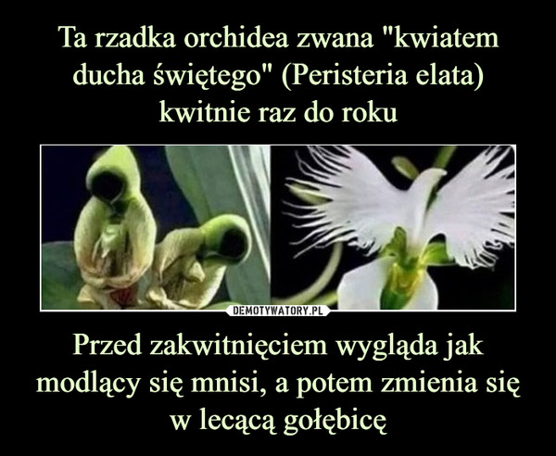

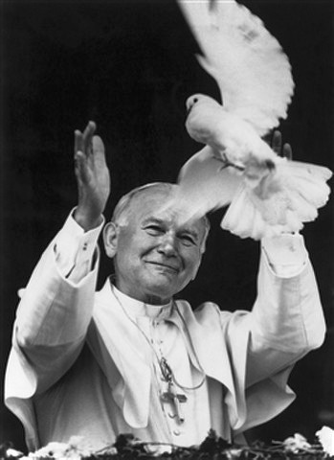

*Święty Jan Paweł II, dzieląc się swoim osobistym doświadczeniem, wyznał, że ojciec nauczył go*[*modlitwy*](https://episkopat.pl/rzecznik-episkopatu-duch-swiety-nieznany-bog/)*do Ducha Świętego. Powiedział: „Nie modlisz się dosyć do Ducha Świętego. Powinieneś się modlić do Niego”. I wtedy przekazał mu następującą modlitwę:*

Duchu Święty, proszę Cię  
o dar mądrości do lepszego poznawania  
Ciebie i Twoich doskonałości Bożych,  
o dar rozumu do lepszego zrozumienia  
ducha tajemnic wiary świętej,  
o dar umiejętności,  
abym w życiu kierował się zasadami tejże wiary,  
o dar rady, abym we wszystkim u Ciebie szukał rady  
i u Ciebie ją zawsze znajdował,  
o dar męstwa, aby żadna bojaźń ani względy ziemskie  
nie mogły mnie od Ciebie oderwać,  
o dar pobożności, abym zawsze służył Twojemu Majestatowi z synowską miłością,  
o dar bojaźni Bożej, abym lękał się grzechu,  
który Ciebie, o Boże, obraża.

*Podczas pierwszej pielgrzymki do Ojczyzny św. Jan Paweł II polecał tę właśnie modlitwę na spotkaniu z młodzieżą przy kościele św. Anny w Warszawie. Powiedział wtedy: „Przyjmijcie ode mnie tę modlitwę, której nauczył mnie mój ojciec i pozostańcie jej wierni”.*

**Nie tylko dla najmłodszych**

Znaki drogowe

Giorgio Bertella, Erminio Bonanomi

To prawda, że temu, kto kocha, zakazy są niepotrzebne, gdyż dzięki prawu miłości bezbłędnie podąża za Jezusem. Jest też prawdą, że potrzebujesz pewnych ostrzeżeń, które pomogą Ci skorygować trasę lub prędkość, gdy pojawi się niebezpieczeństwo zjechania na pobocze. W tym rozdziale nie tyle zakazujemy, ile przestrzegamy Cię przed arogancją, niepohamowanym pragnieniem dóbr materialnych, niekontrolowanym instynktem, poszukiwaniem jedynie własnego szczęścia, zniechęceniem, zamknięciem się w sobie… Przestrzegamy przed postawami, które nie otwierają Cię na prawdziwe życie, czyli to proponowane przez Jezusa.

ks. Tarsycjusz Sinka CM, Liturgika/

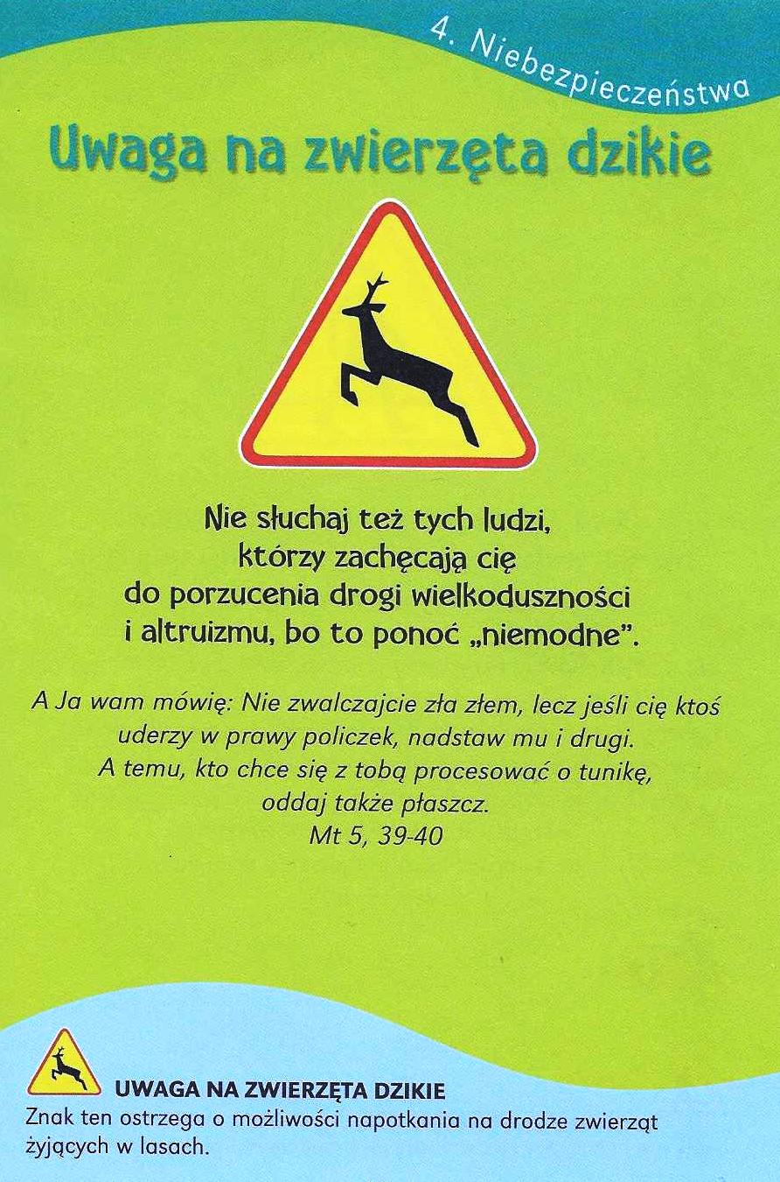

**WARTO PAMIĘTAĆ …**

**Ofiarowanie**

Są jeszcze pośród nas osoby, które pamiętają liturgię Mszy Świętej sprawowaną przez Soborem Watykańskim II. Druga jej część – liturgia eucharystyczna- rozpoczynała się od ofiarowania. Podczas Soboru, dzięki Duchowi Świętemu, Kościół głębiej wniknął w istotę Mszy Świętej, odkrywając między innymi to, że ofiarowanie (złożenie ofiary) następuje krótko po aklamacji (opisanej w poprzednim rozdziale) i posiada znacznie głębszą treść. W każdej *Modlitwie eucharystycznej* ujęto to niezwykłe duchowe wydarzenie w nieco innych słowach. W najczęściej stosowanej *Drugiej modlitwie eucharystycznej* opisano je zaledwie 7 słowami :,,ofiarujemy Tobie, Boże, Chleb życia i Kielich zbawienia’’. Równie lakonicznie ujmuje to *Trzecia modlitwa eucharystyczna*: ,,składamy Ci wśród dziękczynnych modłów tę żywą i świętą Ofiarę’’. *Piąta modlitwa eucharystyczna* nieco rozbudowuje interesujący nas temat: ,,Wejrzyj, Ojcze święty, na tę Ofiarę: jest nią Chrystus, który w swoim Ciele i w swojej Krwi wydaje się za nas i swoją Ofiarą otwiera nam drogę do Ciebie’’.

O co chodzi w ofiarowaniu? Dlaczego jest to jedna z najważniejszych chwil każdej Eucharystii? Podczas konsekracji w sakramentalnych znakach uobecnia się ofiara, którą z siebie składa Chrystus. Jezus tę ofiarę przekazuje Kościołowi- czyli każdemu z nas. Czyni to również w tym celu, abyśmy mogli Bogu Ojcu ofiarować Jego osobę jako naszą własna ofiarę, jako nasz dar. Każdy z nas staje więc przed Stwórcą jako największy bogacz na tym świecie! Jesteśmy bogaczami, gdyż posiadamy największy Skarb tego świata- Jezusa Chrystusa. Wszyscy miliarderzy razem wzięci przy każdym z uczestników Eucharystii są nędzarzami. Oni posiadają tylko to, co przemija i często zamyka na wieczność. My zaś podczas Mszy Świętej posiadamy tego, dla którego cały ten świat został stworzony i dzięki któremu wszystko, co jest – istnieje. Bóg przyjmując naszą ofiarę jest w pewnym sensie bezsilny. Dlaczego? Ponieważ posiadamy niepojęte bogactwo: w darze składamy Mu Jezusa Chrystusa, który przed chwilą z miłości do człowieka, poprzez śmierć, ukrył swoje bóstwo i człowieczeństwo w chlebie. Podczas Najświętszej Ofiary nie składamy Panu Bogu tylko naszych drobnych, choć dla nas tak ważnych, darów, lecz samego Jezusa Chrystusa, ogołoconego przez niewyobrażalną miłość do każdego z nas. I to jest jedyna ofiara godna Boga. A my z racji tak wielkiego Daru, który składamy Bogu, mamy możliwość dołączyć do Niego to wszystko, co dla nas ważne. Nasze drobiazgi nabierają wówczas zupełnie innej rangi- są złączone z tym, co najświętsze na tej ziemi. I dopiero teraz mają one niebotyczną wprost wartość.

Dotykamy tu niepojętej rzeczywistości. To nie są tylko słowa, to czyn. To nie jest zwykła modlitwa, lecz akt ofiarowania- człowiek ofiarowuje Bogu Boga. To, co jest treścią tych słów, staje się wydarzeniem. Nie wolno przeoczyć tego momentu we Mszy Świętej.

Oto wielkość człowieka, do której Pan Bóg pragnie wynieść każdego uczestniczącego w Eucharystii. Jeśli więc ktoś twierdzi, że lepiej może pomodlić się w domu niż podczas Mszy Świętej, obnaża fakt, że nic nie rozumie z tego, co dzieje się podczas Eucharystii.

Ofiarowanie jest tak szokującą chwilą, że wprost obezwładnia, pokazując nam, jak nas traktuje nasz Ojciec w niebie.

/O Mszy Świętej najprościej, Ks. Jerzy Stefański/

**INTENCJE MSZALNE**

**TYDZIEŃ 31.05.2020 – 07.06.2020**

|  |  |
| --- | --- |
| **31.05 - Niedziela** | 08.00 – + Anna i Władysław Orzoł, Aniela i Edward Ziemek, Elżbieta Jasińska, Tadeusz Roicki i z-li z tych rodzin  08.00 – O łaskę zdrowia i Boże błogosławieństwo w gospodarstwie dla r. Państwa Topa - intencja odprawiona poza parafią  09.30 – Pro populo / Transmisja Mszy św./  11.00 – Dziękczynna za dar kapłaństwa dla ks. Arkadiusza z prośbą o Boże błogosławieństwo i wszelkie łaski na drodze Chrystusowej. O łaskę zdrowia i Boże błogosławieństwo dla p. Marianny i Andrzeja Suchowieckich z okazji 36 rocznicy ślubu oraz o wszelkie potrzebne łaski dla całej rodziny. |
| **01.06 - Poniedziałek** | 15.30 – + Stanisław Murzyn /greg - 1/  16.00 – + Kazimiera i Eugeniusz Lichtensztejn |
| **02.06 - Wtorek** | 15.30 – + Stanisław Murzyn /greg/  16.00 – + Stanisława, Stanisław, Ryszard i z-li z r. Rosińskich |
| **03.06 – Środa /Nabożeństwo do MBNP/** | 15.30 – + Stanisław Murzyn/greg/  16.00 – + Bronisław Tański /up/ |
| **04.06 - Czwartek** | 15.00 – Wystawienie Najświętszego Sakramentu  15.30 – + Franciszek i Dorota Osowscy  16.00 – + Stanisław Murzyn /greg/ |
| **05.06 - Piątek** | 15.00 – Spowiedź  16.00 – + Stanisław, Stanisław i Czesława  16.00 – + Stanisław Murzyn /greg/ - intencja odprawiona poza parafią |
| **06.06 - Sobota** | 15.30 – + Grażyna Tańska /32 rocz. Śmierci/  16.00 – O łaskę zdrowia i Boże błogosławieństwo, dary Ducha Świętego dla Kacpra w 18 r. urodzin  16.00 – + Stanisław Murzyn /greg/ - intencja odprawiona poza parafią |
| **07.06 – Niedziela** | 08.00 – + Mirosław Majewski /up/  09.30 – Pro populo / Transmisja Mszy św./  11.00 – O łaskę zdrowia i Boże błogosławieństwo dla Weroniki Lichtensztejn w 78 r. urodzin  11.00 – + Stanisław Murzyn /greg/ - int. odpr. poza parafią |

**OGŁOSZENIA DUSZPASTERSKIE**

1. W dzisiejszą uroczystość Zesłania Ducha Świętego, nazywaną w Polsce „Zielonymi Świątkami”, kończy się okres Wielkanocy. Kościół modli się: „Panie, nasz Boże, spraw, aby zgodnie z obietnicą Twojego Syna Duch Święty dał nam głębiej zrozumieć tajemnice Eucharystii i doprowadził nas do całej prawdy”. On umacnia to co słabe, prostuje to co błędne, rozgrzewa oziębłe i przynosi błogosławieństwo pokoju. Nie lękajmy się, On wszystkiego nas nauczy.

2. Jutro, w poniedziałek, 1 czerwca (tradycyjnie drugi dzień Zielonych Świąt), obchodzimy święto Najświętszej Maryi Panny Matki Kościoła. Podczas Soboru Watykańskiego II biskupi polscy złożyli prośbę o ogłoszenie Najświętszej Maryi Panny Matką Kościoła i oddanie całej ludzkości Jej Macierzyńskiemu Sercu. Papież Święty Paweł VI ogłosił Maryję Matką Kościoła.

3. Jutro obchodzimy Międzynarodowy Dzień Dziecka. Na Eucharystii o godz. 15.30 i 16.00 wspólnie modlić się będziemy o czyste i dobre serca dla wszystkich dzieci, o ich duchowy wzrost i bezpieczeństwo w trudnych czasach.

4. Czerwiec poświęcony jest Najświętszemu Sercu Pana Jezusa. W naszym kościele codziennie po Mszy o godz. 16.00 będziemy odprawiali nabożeństwa czerwcowe, podczas których śpiewamy Litanię do Serca Pana Jezusa.

5. W czwartek, 4 czerwca, będziemy przeżywali święto Jezusa Chrystusa, Najwyższego i Wiecznego Kapłana. Niech to będzie dzień szczególnej modlitwy naszej wspólnoty parafialnej za powołanych do kapłaństwa, o ich świętość i wytrwałość w kapłańskim posługiwaniu.

6. W tym tygodniu przypada pierwszy czwartek, pierwszy piątek i pierwsza sobota miesiąca. W czwartek adoracja Najświętszego Sakramentu od godziny 15.00. Pierwszy piątek jest dniem Komunii św. wynagradzającej za grzechy osobiste i całego świata. Jak w każdy pierwszy piątek od godziny 15.00 możliwość spowiedzi. Wieczorna Msza Święta wynagradzająca oraz pierwszopiątkowe nabożeństwo o godz. 16.00. W pierwszą sobotę wieczorna Msza Święta o godz. 15.30 i 16.00, a po niej pierwszosobotnie nabożeństwo ku czci Niepokalanego Serca Matki Bożej.

7. W sobotę przypada 10. rocznica uroczystej beatyfikacji ks. Jerzego Popiełuszki.

8. W przyszłą niedzielę, 7 czerwca, będziemy obchodzili uroczystość Najświętszej Trójcy. Jednocześnie będzie to doroczny Dzień Dziękczynienia.

|  |
| --- |
| **ŻYCZYMY UDANEGO I BŁOGOSŁAWIONEGO TYGODNIA UŚMIECHNIJ SIĘ!** |

